Vamos a modificar estos dos archivos para configurar el "puente de datos". Antes, la información se perdía por el camino o no llegaba en el formato correcto; ahora, hemos asegurado que el servidor capture la URL de Stripe y la entregue al servicio de email de forma segura.
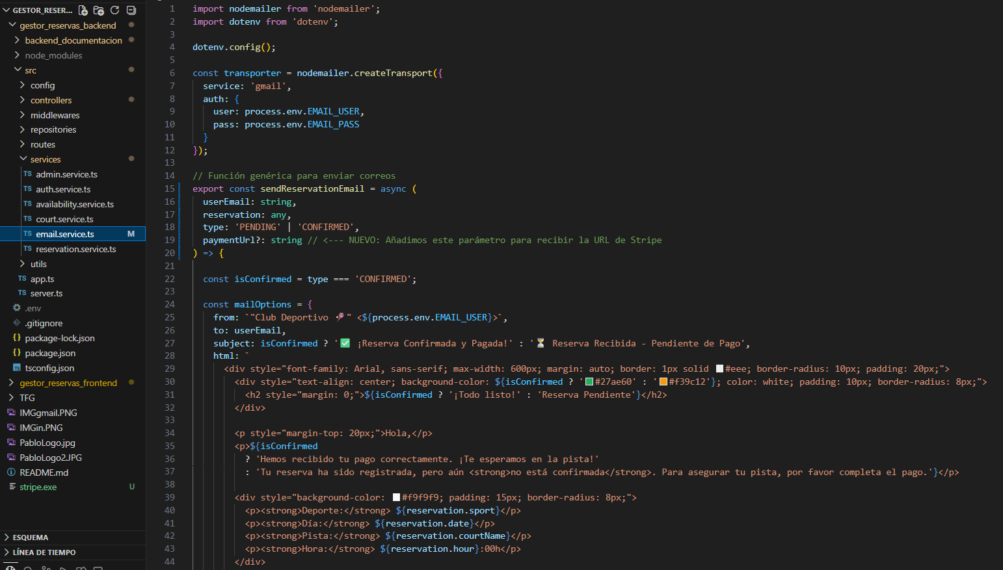
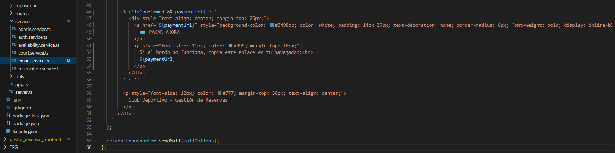
Actualizo mi email.service.ts
Este archivo se encarga de construir el "esqueleto" de HTML que llega a la bandeja de entrada.
- Nueva "Puerta" de entrada: Actualizamos la función para que acepte un cuarto argumento llamado paymentUrl.
- Lógica del Botón Dinámico: Añadimos una condición inteligente:
Si la reserva es 'PENDING' Y existe una 'paymentUrl', entonces dibuja el botón. Esto evita que el botón aparezca en correos de confirmación donde el usuario ya ha pagado, evitando confusiones.
- HTML del Botón: Sustituimos el texto estático "URL_DE_TU_PAGO" por la variable real ${paymentUrl} dentro del enlace (href). También añadimos un estilo visual más profesional (bordes redondeados y sombra) para que parezca un botón real de una plataforma de pagos.
- Plan B (Enlace de texto): Añadimos debajo del botón el enlace en texto plano. A veces los gestores de correo bloquean botones por seguridad, así que esto asegura que el usuario pueda pagar de todas formas copiando y pegando el link.

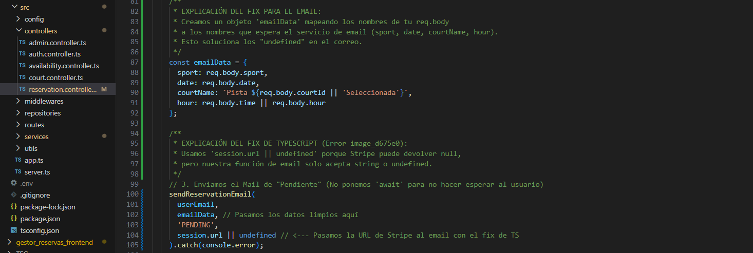
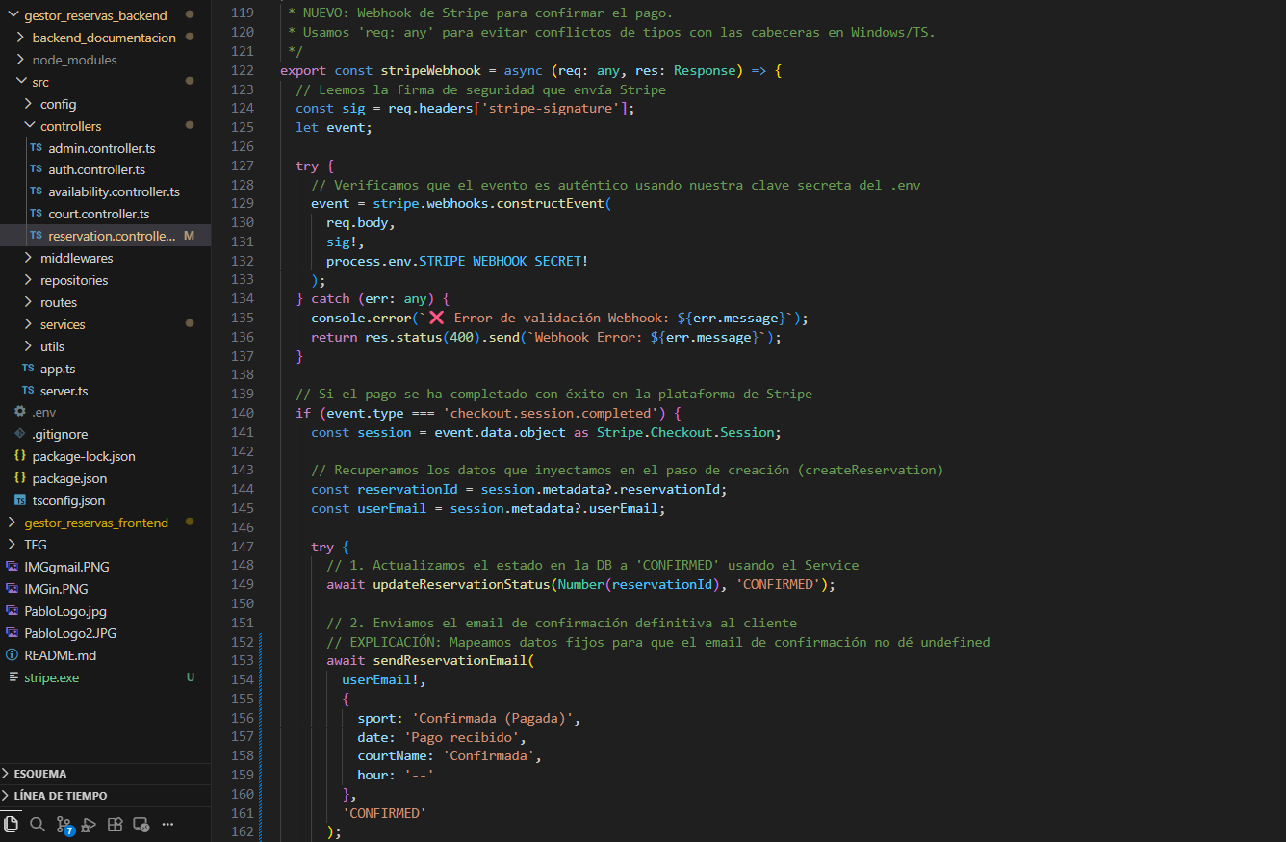
Actualizo mi reservation.controller.ts
Este archivo es el que recibe la petición del usuario y habla con Stripe. Los cambios clave fueron:
- Mapeo de Datos (emailData): Tu req.body (lo que viene del frontend) tiene nombres como courtId o time. Sin embargo, tu plantilla de email buscaba courtName y hour. Creamos un objeto intermedio para "traducir" esos nombres y que en el correo no aparezca más el molesto undefined.
- El Fix de la URL (session.url || undefined): Este fue el cambio para quitar el error de TypeScript. Stripe dice que la URL puede ser null (si algo falla), pero el servicio de email solo acepta string. Al añadir || undefined, obligamos a que el dato sea compatible con lo que el servicio de email espera recibir.
- Paso del 4º Parámetro: Modificamos la llamada a sendReservationEmail para enviarle la session.url. Sin esto, el servicio de email recibía los datos de la pista, pero no sabía a dónde mandar al usuario para pagar.
¿Cómo trabajan ahora en equipo?
- Controller le dice a EmailService: "Oye, el usuario Pablo acaba de reservar. Aquí tienes los detalles traducidos y aquí tienes el link de Stripe que acabo de generar".
- EmailService recibe todo, monta el puzzle del HTML y dispara el correo.
- Resultado: El usuario abre su Gmail y ve un botón azul brillante que, al pulsarlo, le lleva directamente a poner su tarjeta.

Ahora en el mail nos llega esto
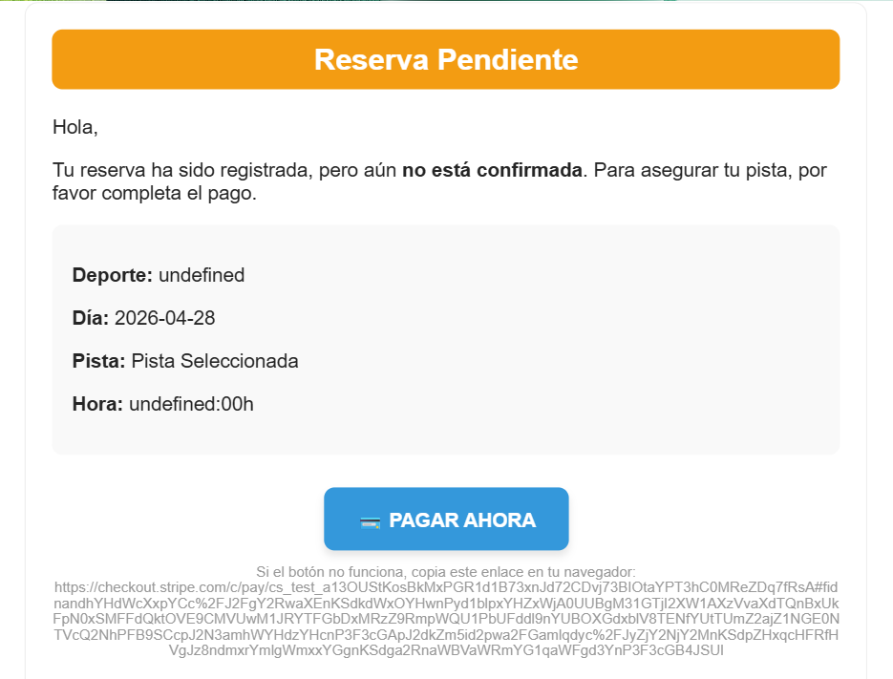
Y si le doy a pagar ahora, me lleva a la psarela de pago de stripe
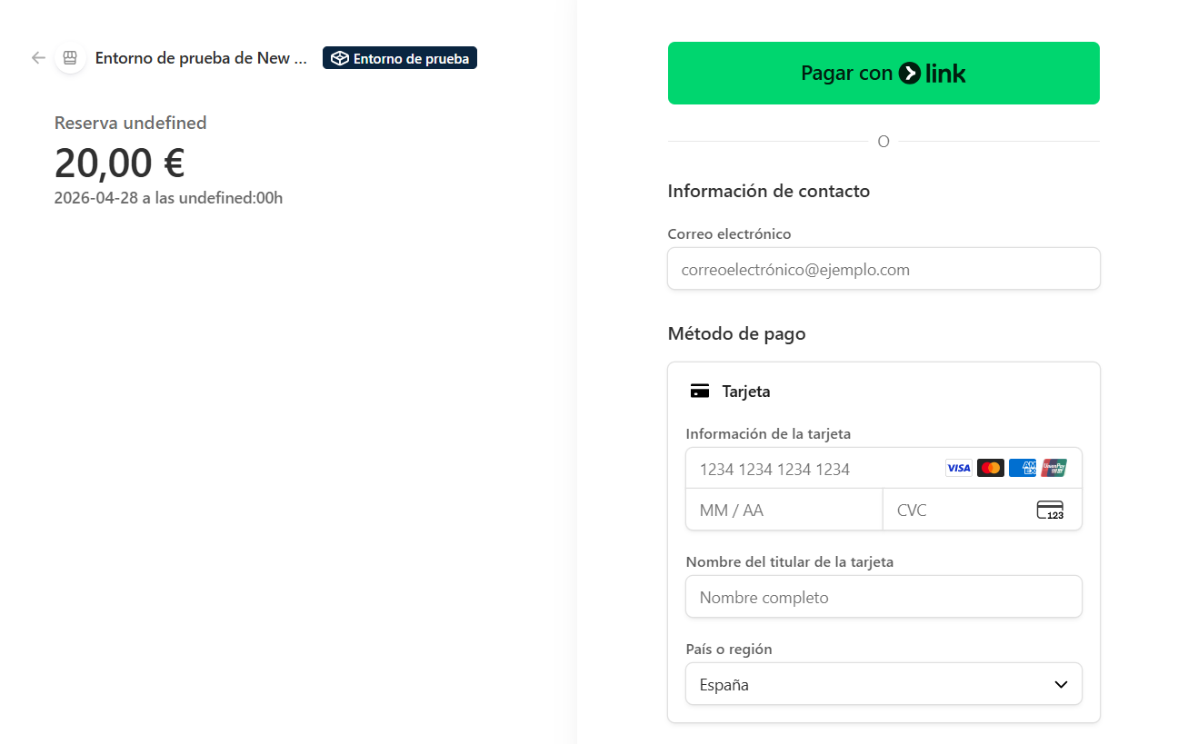
Y ya me sale la confirmación de la pista reservada
